FICHA DE AVALIAÇÃO 3

Versão B

NOME: _________________________________________ N.º:______ TURMA: _________ DATA: __________
- Na figura está representada uma circunferência de centro O. Os pontos A, B, C, D, E e F são pontos da circunferência.
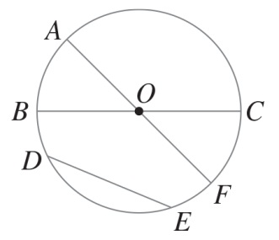
  - Em qual das seguintes opções está indicado um diâmetro da circunferência?
- [BC] (B) [OE] (C) [AB] (D) [AO]
  - Indica, usando as letras da figura, um raio da circunferência.
  - Justifica que os ângulos AOB e COF são ângulos ao centro e que têm a mesma amplitude.
- Em qual das seguintes opções está representado um setor circular?
A | B | C | D
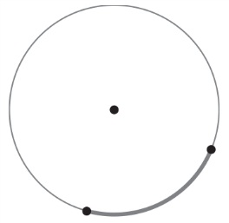 | 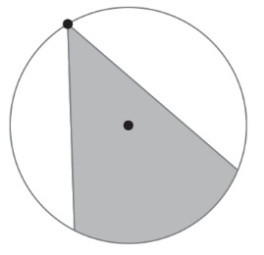 | 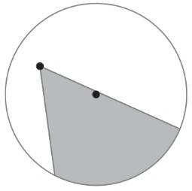 | 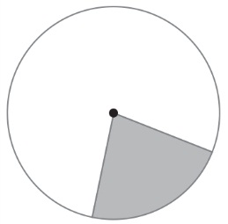
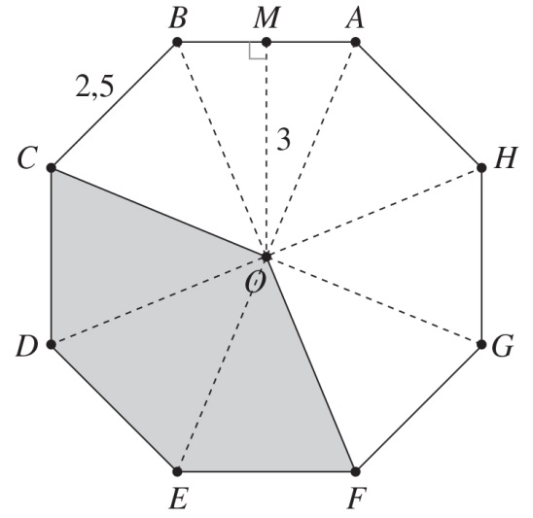
- Na figura estão representados:
- o octógono regular [ABCDEFGH];
- o pentágono [COFED];
- o segmento de reta [MO], apótema do octógono regular [ABCDEFGH].
  - Qual das seguintes opções representa a parte da área do octógono [ABCDEFGH] ocupada pelo pentágono [COFED]?
- $\frac{\text{1}}{\text{8}}$ (C) $\frac{\text{3}}{\text{5}}$
- $\frac{\text{3}}{\text{8}}$ (D) $\frac{\text{5}}{\text{8}}$
  - Determina a área do octógono [ABCDEFGH].

- Na figura estão representados uma circunferência de centro O e dois hexágonos regulares, um inscrito e outro circunscrito a essa circunferência.
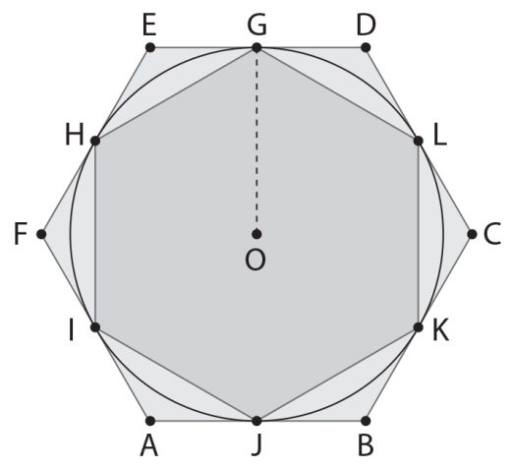
Sabe-se que:
- o hexágono [ABCDEF] tem perímetro igual a 25,12 cm;
- $\overline{\text{OG}}$ = $\overline{\text{HI} }$ = 2,72 cm.
  - Determina o perímetro do hexágono [GHIJKL].
  - Qual das seguintes afirmações é verdadeira?
- O raio da circunferência é igual ao apótema do hexágono inscrito.
- O raio da circunferência é maior do que o apótema do hexágono circunscrito.
- O raio da circunferência é igual ao lado do hexágono circunscrito.
- O lado do hexágono inscrito é igual ao apótema do hexágono circunscrito.
  - Calcula, com aproximação às centésimas, a área do hexágono [ABCDEFG].
  - Determina $\overline{\text{ED}}$.
- No quadriculado da figura estão representados um quadrado, Q, de área igual a 9 cm² e um decágono, D.
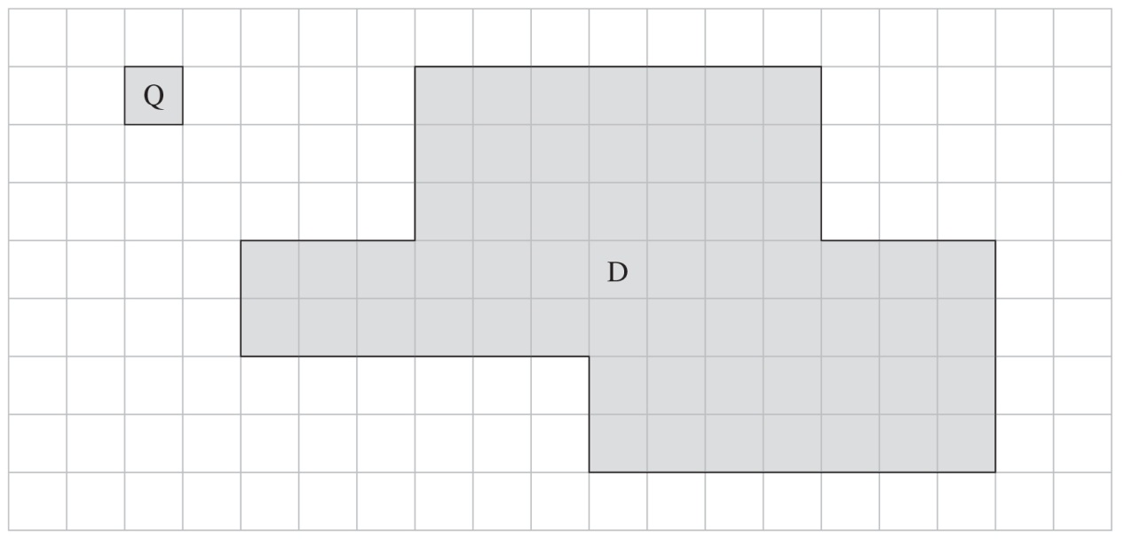
Determina, em centímetros, o perímetro do decágono D.

- Na figura estão representadas três semicircunferências C₁, C₂ e C₃. Sabe-se que $\overline{\text{AB} }$ = 12 cm.
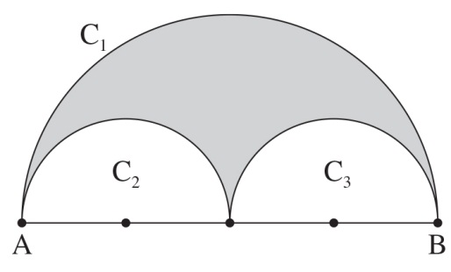
  - Qual das seguintes afirmações é verdadeira?
- O perímetro da circunferência C₁ é maior do que a soma dos perímetros das circunferências C₂ e C₃.
- O perímetro da circunferência C₁ é igual à soma dos perímetros das circunferências C₂ e C₃.
- O perímetro da circunferência C₁ é menor do que a soma dos perímetros das circunferências C₂ e C₃.
- O perímetro da circunferência C₁ é igual ao produto dos perímetros das circunferências C₂ e C₃.
  - Determina a área da zona em cor cinzenta da figura. Considera 3,1416 como valor aproximado de $π$. Apresenta o resultado arredondado às décimas.
- Determina a área da figura seguinte. Considera 3,1416 como valor aproximado de $π$.
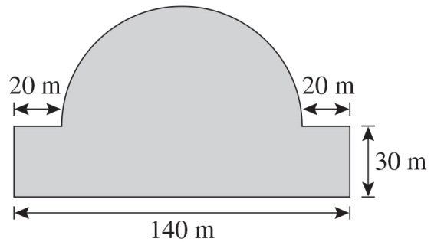
- Na prateleira da cozinha da Cristina estão 4 frascos cilíndricos que a ocupam totalmente. A base de cada frasco tem 47,124 cm de perímetro. Indica um valor aproximado às décimas para comprimento da prateleira. Considera 3,1416 como valor aproximado de $π$.
